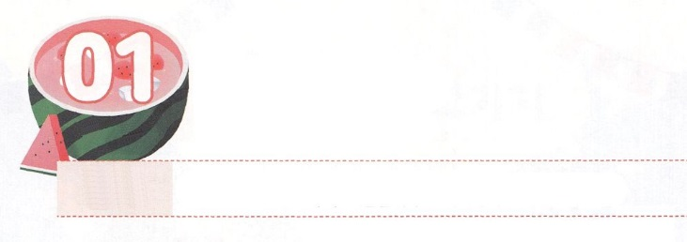

くうぜんぜつごの　ちょうせん

くうぜんぜつごの　しょうにん

**げつようび**

**ヨシュア**

**1014**

がのをきれたこのようなは、にもあとにもなかった。がイスラエルのためにったからである。

のであるイスラエルはが、のをなくして、いエジプトのとしてごしました。カナンのは、がイスラエルのにえるとしてくださったでしたが、そのにいたをするはイスラエルののにちはだかりました。らはがとてもきくて、っぽいでした。らをたイスラエルのは、おじけづいてになりました。のちにエモリとので、のヨシュアとカレブをして、とがまるのえをけたことで、カナンのにることができました。

をったレムナントは、のです。また、をったはのえをわってえるです。、どんながありますか。そのとすることのできないほどきなが、とともにおられます。このをして、があふれているにしてのをしてするレムナントになりましょう。ヨシュアとカレブのように、のとなって、237かのとのをたすのになるでしょう。



**きょうのみことば**

、ありがとうございます。をのとしてしてくださったことをりました。きょうからのために、のをするようにいてください。きておられるイエス・キリストのおによっておりします。アーメン

インマヌエル教会聖日1部│2019.224

**きょうのいのり**

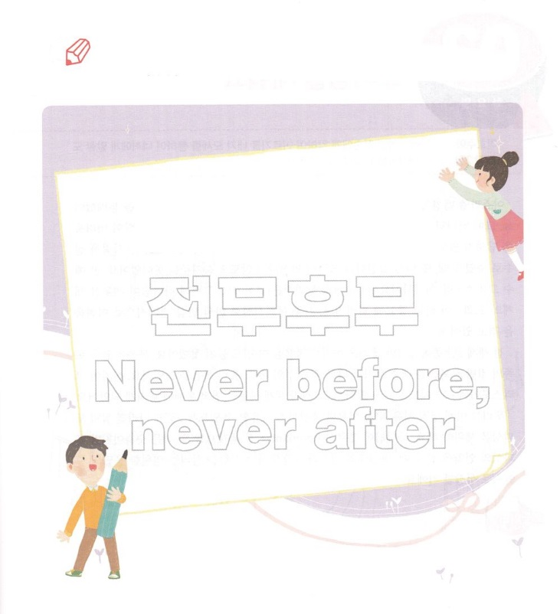

　　　　　　ののどものをつはとても

　　　　　　いです。というを、、で

　　　　　　いて、ただのでせなになるようにりましょう。

　　　　　　　空前絶後

いてみよう

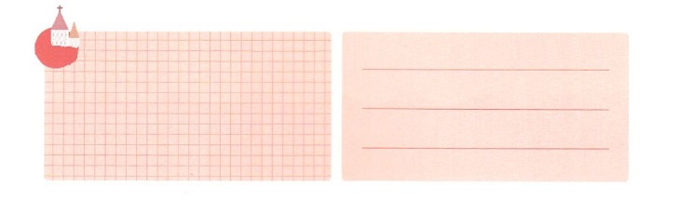

**きょうのでんどう　　　　　　　　　　う　　　　　　　　　　　　　　　　　　　　　　　　する**

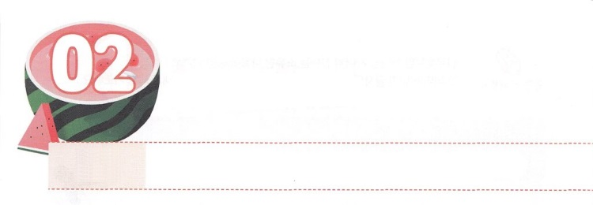

のがれの　まちを　さだめなさい

**かようび**

「イスラエルにげてえ。わたしがモーセをしてあなたがたにげておいた、のがれのをあなたがたのためにめ、

**ヨシュア**

**202**

イスラエルのがカナンのにったとき、は12それぞれにをされました。このとき、はレムナントのヨシュアに、あやまってをしたが、されないように、６つのをのがれのとしてめるようにわれました。のがれのは、あやまってをしたとき、それによってまたのやがきないようにかくまうでした。これは、イエス・キリストをします。このののがれのはです。ところがのてられたこれらのは、のにられたり、のにわったりと、いまやでにしんでいます。

ののは、まだをもいていません。をいたのも、いいかげんな、のものとざった、ったをいています。キリストをらないことさえあります。その、がにるようになりました。たちは、いやし、のいやしはもちろん、をもいやすことができるように、237かをかすのがれのをめなければなりません。にされたレムナントは、の0.1％にもたないですが、のがれののをるとき、99.9％のとしんでいるをかすのえのとしてするでしょう。



**きょうのみことば**

、ありがとうございます。のためにキリストをってくださったことをします。キリストをであかしする、のがれののえをわうことができますように。きておられるイエス・キリストのおによっておりします。アーメン

インマヌエル教会聖日2部│2019.224

**きょうのいのり**

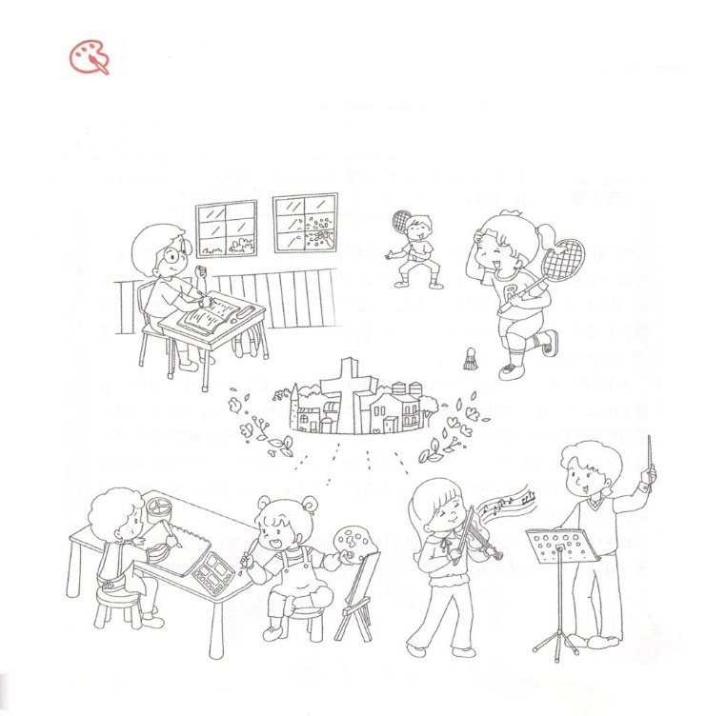

　　　　　　　のタラントがにキリストをえるのがれのとして

　　　　　　　いのちをかすになるようにりつつにをぬりましょう。

をぬろう



**きょうのでんどう　　　　　　　　　　う　　　　　　　　　　　　　　　　　　　　　　　　する**

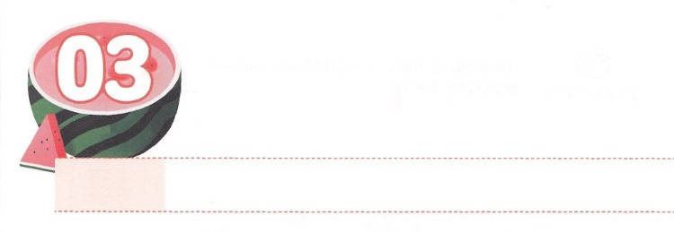

しょうりの　けいやく

**すいようび**

イエスは、いぶどうをけられると、「した」とわれた。そして、をたれて、をおしになった。

**ヨハネ**

**1930**

イエスをキリストとしてじたは、のれによってをけました。のはえられてにかけられ、のにげまれるなどのろしいにもあいました。になもえなくなってしまいました。ただイエスをキリストだとじていただけで、このようなをしたのです。しかし、らはのをかして、しました。どうしてそのようなことができたのでしょうか。

のは、ののにだまされませんでした。むしろイエスからえられたにしたのです。イエスがカルバリので「した」とわれた、のをにじたからです。らは、そのされたイエスがオリーブで40、ののことについてり、そのにえられたミッションをって、マルコののにまってりめました。らのにがからまれてにたされるようにしてくださり、ついにのをかしてすべてのことにするようにしてくださいました。

、のをおいてイエスがカルバルのでえてくださったのをってりましょう。のをがのをかすにしてくださり、をおさめるようにしてくださるでしょう。



**きょうのみことば**

伝道弟子訓練メッセージ│2019.2.26

、ありがとうございます。イエスからえられたのによって、このをかすようにいてください。きておられるイエス・キリストのおによっておりします。アーメン

**きょうのいのり**

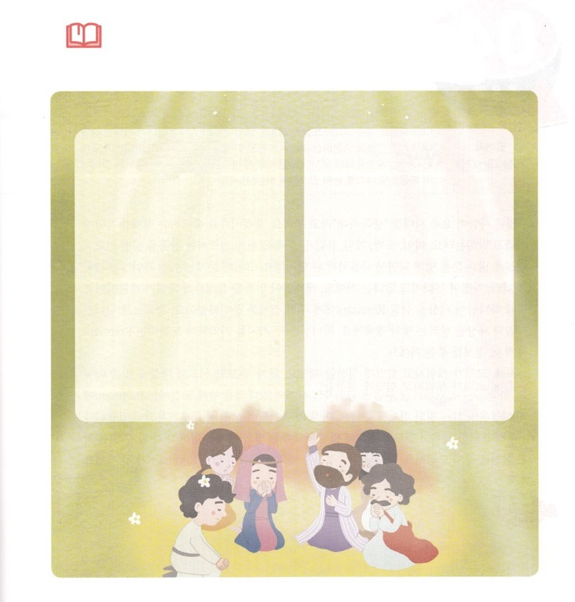

　　　　　のたちはイエスがカルバリのでえてくださった

　　　　　のと、オリーブでけたミッションをもって

　　　　　マルコののにまってりました。

　　　　　らのりのをつけて、のりのにしましょう。

　　　　　マルコののの　　　　　　　　　　のり

　　　　　　　のり

　　　　　　　　　　　　　　　　　　　　　　　　　きておられるイエス・キリストのに

　　　　　　　　　　　　　　　　　　　　　　　　　よっておりします。アーメン

みことばを

しよう



**きょうのでんどう　　　　　　　　　　う　　　　　　　　　　　　　　　　　　　　　　　　する**

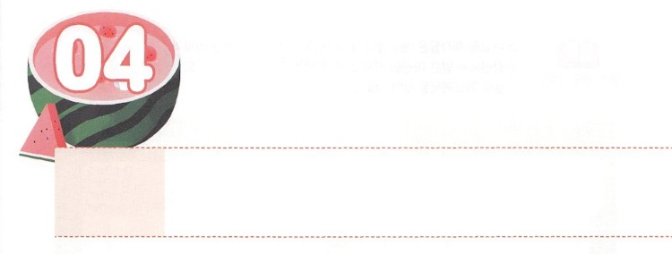

ひかりの　けいざい

**もくようび**

のとイエス・キリストのによって、すなわち、にわたっていされていたが、やわされて、ののにい、たちのによって、のにくためにあらゆるのにらされたのによって、あなたがたをくたせることができる、にむのに、イエス・キリストによって、えがとこしえまでありますように。アーメン。

**ローマ**

**1625～27**

くのが、いまのを「（）」だといます。（）をかしているがやみです。（）、ギャンブル、ゲーム、けへのなど、（）にりやすいをれば、くくのおをもうけることができるので、くのがのをめてまってきます。そのようなのれのことをやみといます。さて、はこのようなやみのために、やがれていることです。もがのをるようになったからです。このようなに、はのをかすレムナントのためのをしておられます。（）になってれたとのをかすのです。は２つのことをえてするレムナントに、こののをえられます。

１つは、がたてられてくすべきだということです。２つ、とにをわせることです。はレムナントをけると、のにえるレムナントに、のがらないをえられます。このことのが、のあちこちにされています。たちのをたてて、とにをわせるののためにができるさなをつけてしましょう。だけがえることのできるのをわうレムナントになるでしょう。



**きょうのみことば**

、ありがとうございます。このがらないのによって、のとなり、をたて、２３７かをかすようにいてください。きておられるイエス・キリストのおによっておりします。アーメン

70人要員訓練メッセージ│2019.2.26

**きょうのいのり**

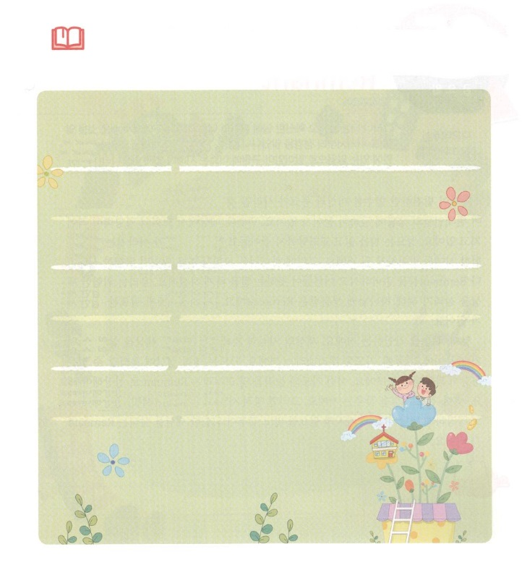

　　　　　するときにささげるのをがのためにそなえられたののでてみましょう。

　　　　　そして、いまからのにささげるについてあらかじめ

　　　　　してりましょう。

の

　（　　　　　）

　（　　　　　）

（）

　（　　　　　）

　（　　　　　）

　（　　　　　）

RUTC

　（　　　　　）

みことばを

しよう



**きょうのでんどう　　　　　　　　　　う　　　　　　　　　　　　　　　　　　　　　　　　する**

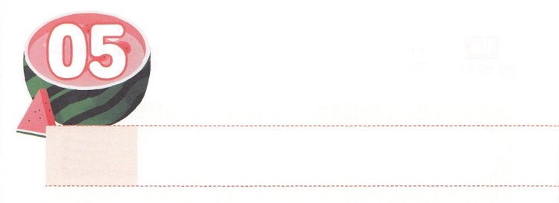

きけんな　じだいを　むかえた

このよを　いかす　レムナント

**きんようび**

けれどもあなたは、んでしたところにとどまっていなさい。あなたはが、どのたちからそれをんだかをっており、また、いころからにしんでたことをっているからです。はあなたにをえてキリスト・イエスにするによるいをけさせることができるのです。

**Ⅱテモテ**

**314～17**

がすればするほど、とはなくなっていくようにえますが、むしろ、よりきなになって、のにとっています。そので、のにおけるのはくなっています。はをって、もっています。がえるもなをえたのです。しかし、はがをったながるたびに、レムナントをえられ、たちができないことをするようにされました。たちはなをえたのをかすために、がされたレムナントです。そのようなたちになことが３つあります。

に、をしましょう。ののとではなをえたのをかすことはできないからです。２つ、りにをおろしましょう。りはなにがることができるとてもなです。このようなりのをってわうレムナントとしてしましょう。３つ、をえましょう。そうすれば、サミットになり、サミット、サミットとしてするようになります。３つのをってえて、なをえたのをかすレムナントになりましょう。



**きょうのみことば**

、ありがとうございます。をるがいたレムナントになって、なをえたのをかすレムナントとしてするようにいてください。きておられるイエス・キリストのおによっておりします。アーメン

ミッションホームメッセージ│2019.2.26

**きょうのいのり**



　　　　　　このをなにしたは、のえであるキリストに

　　　　　　よってのみすることができます。

　　　　　　のののをして、、のを

　　　　　　して、だけのノートをりましょう。

　　　　　　　　　　　　・　　　　　　・

　　　　　　　　　　　・

　　　　　　　　て、じたこと

みことばを

しよう



**きょうのでんどう　　　　　　　　　　う　　　　　　　　　　　　　　　　　　　　　　　　する**

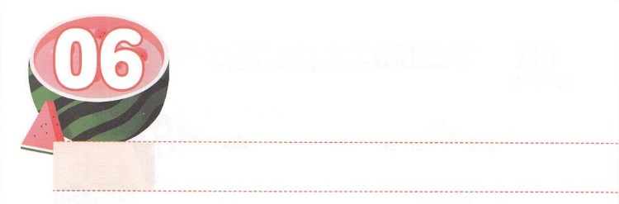

かみさまから　あたえられた

　　わたしの　タラント

**どようび**

をする、すなわち、のごにってされたのためには、がすべてのことをかせてとしてくださることを、たちはっています。

**ローマ**

**826～28**

なにひとつなくきているとえるが、のためにをしにしたをニュースでます。らはなぜそのようになったのでしょうか。

がまことにすべきであるにうことができなかったからです。たちは、そのようなののやをながら、イエス・キリストのでだけることのできる、らかなをたなければなりません。そののなかで、レムナントがタラントをつけるための３つのインターンシップをずしなければなりません。

に、タラントをするです。のためにきなければならないのかできたがるです。２つ、をつけるです。これは、のをつけて、にってインターンシップをしてもらうです。３つ、からえられたのタラントをつけて、のをかすをするです。このをったに、へされます。れてしまってなのです。そこにるのできたレムナントになることをりましょう。



**きょうのみことば**

、ありがとうございます。のためにきているのかわからないをかすほどらかながえてくださったタラントをするレムナントになるようにいてください。きておられるイエス・キリストのおによっておりします。アーメン

産業宣教メッセージ│2019.3.2

**きょうのいのり**

きょうのいのり

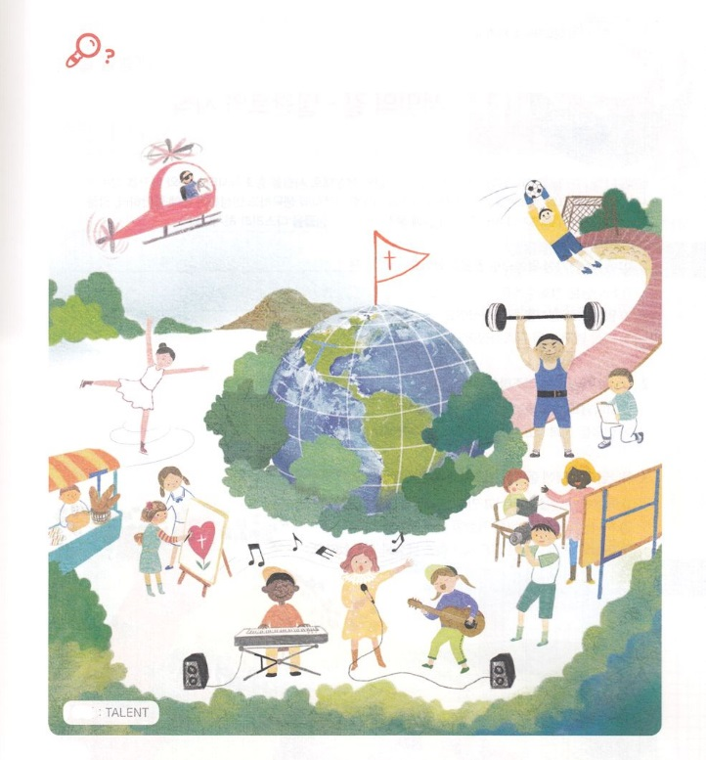

がえてくださったタラントは、をかすに

つながります。からえられたのタラントができるように

りながら、TALENTというをのからつけましょう。

かくれている

を

みつけよう



**きょうのでんどう　　　　　　　　　　う　　　　　　　　　　　　　　　　　　　　　　　　する**